Les nombres de 1 à 10 | Les barres numériques et les symboles  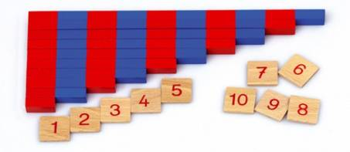  ○ Comprendre le concept de quantité.  ○ Associer les symboles (nbres en chiffres) et les barres.  Trouver toute les décompositions d’un nombre :  ○ 3 ○ 4 ○ 5 ○ 6 ○ 7 ○ 8 ○ 9 ○ 10 | Les chiffres rugueux  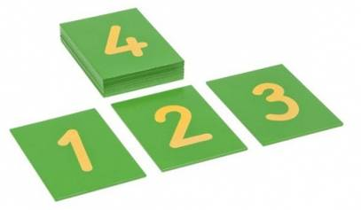  Apprendre le nom et le tracé de chaque chiffre.  ○ 0 ○ 1 ○ 2 ○ 3 ○ 4 ○ 5 ○ 6 ○ 7 ○ 8 ○ 9
Les nombres de 1 à 10 | Atelier présenté le | Atelier présenté le
Les nombres de 1 à 10 | Les fuseaux  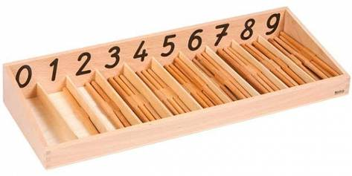  ○ Dénombrer des quantités de 1 à 9. | Les jetons  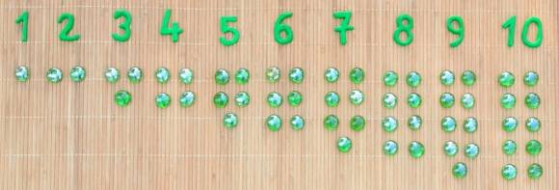  ○ Constituer la file numérique et les quantités de 0 à 9.  ○ Aborder la notion de pair et impair.
Les nombres de 1 à 10 | Atelier présenté le | Atelier présenté le

Les nombres de 1 à 10 | Les barres numériques et les symboles  ○ Comprendre le concept de quantité.  ○ Associer les symboles (nbres en chiffres) et les barres.  Trouver toute les décompositions d’un nombre :  ○ 3 ○ 4 ○ 5 ○ 6 ○ 7 ○ 8 ○ 9 ○ 10 | Les chiffres rugueux  Apprendre le nom et le tracé de chaque chiffre.  ○ 0 ○ 1 ○ 2 ○ 3 ○ 4 ○ 5 ○ 6 ○ 7 ○ 8 ○ 9
Les nombres de 1 à 10 | Atelier présenté le | Atelier présenté le
Les nombres de 1 à 10 | Les fuseaux  ○ Dénombrer des quantités de 1 à 9. | Les jetons  ○ Constituer la file numérique et les quantités de 0 à 9.  ○ Aborder la notion de pair et impair.
Les nombres de 1 à 10 | Atelier présenté le | Atelier présenté le

Les nombres de 10 à 1000 | La table de Seguin n°1  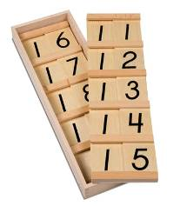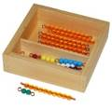  ○ Savoir lire les nombres de 11 à 19.  ○ Savoir composer les nombres de 11 à 19. | La table de Seguin n°2  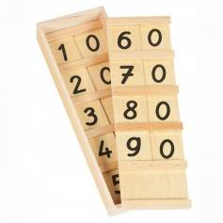  ○ Savoir lire les dizaines de 10 à 90.
Les nombres de 10 à 1000 | Atelier présenté le | Atelier présenté le
Les nombres de 10 à 1000 | Le tableau de 100  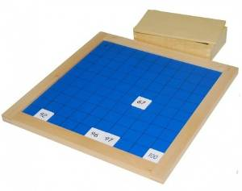  ○ Lire et ranger les nombres de 1 à 100. | Les chaînes de 100 et de 1000  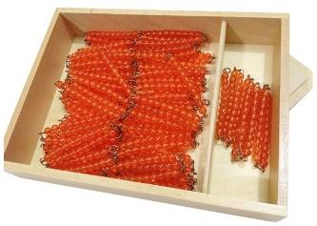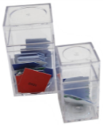  ○ Dénombrer jusqu’à 100.  ○ Dénombrer jusqu’à 1000.
Les nombres de 10 à 1000 | Atelier présenté le | Atelier présenté le

Les nombres de 10 à 1000 | La table de Seguin n°1  ○ Savoir lire les nombres de 11 à 19.  ○ Savoir composer les nombres de 11 à 19. | La table de Seguin n°2  ○ Savoir lire les dizaines de 10 à 90.
Les nombres de 10 à 1000 | Atelier présenté le | Atelier présenté le
Les nombres de 10 à 1000 | Le tableau de 100  ○ Lire et ranger les nombres de 1 à 100. | Les chaînes de 100 et de 1000  ○ Dénombrer jusqu’à 100.  ○ Dénombrer jusqu’à 1000.
Les nombres de 10 à 1000 | Atelier présenté le | Atelier présenté le

Le système décimal | Les quantités  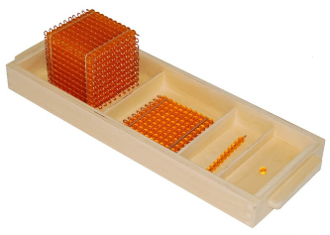  ○ Matérialiser l’unité, la dizaine, la centaine et le millier. | Les symboles  ○ Découvrir l’écriture d’une unité, une dizaine, une centaine et un millier. Associer les écritures aux quantités.
Le système décimal | Atelier présenté le | Atelier présenté le
Le système décimal | La banque  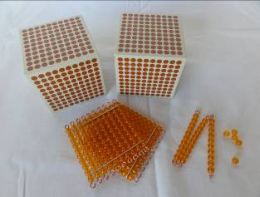  ○ Associer les quantités et les symboles jusqu’à 9999. | Les grandes opérations  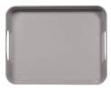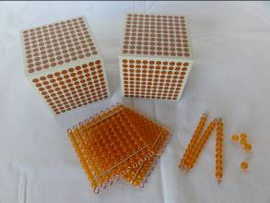  ○ Faire une grande addition à l’aide des perles.  ○ Faire une grande soustraction à l’aide des perles.  ○ Faire une grande multiplication à l’aide des perles.  ○ Faire un grand partage à l’aide des perles.
Le système décimal | Atelier présenté le | Atelier présenté le

Le système décimal | Les quantités  ○ Matérialiser l’unité, la dizaine, la centaine et le millier. | Les symboles  ○ Découvrir l’écriture d’une unité, une dizaine, une centaine et un millier. Associer les écritures aux quantités.
Le système décimal | Atelier présenté le | Atelier présenté le
Le système décimal | La banque  ○ Associer les quantités et les symboles jusqu’à 9999. | Les grandes opérations  ○ Faire une grande addition à l’aide des perles.  ○ Faire une grande soustraction à l’aide des perles.  ○ Faire une grande multiplication à l’aide des perles.  ○ Faire un grand partage à l’aide des perles.
Le système décimal | Atelier présenté le | Atelier présenté le

S’entraîner à calculer | Le tableau de l’addition  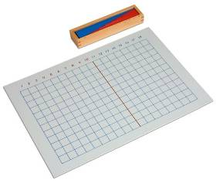  Se préparer au calcul mental, surcompter. | Tables d’addition dans le désordre  ○ ○ ○ ○ ○  ○ ○ ○ ○☺  ○ Table des doubles  ○ Décompositions de 2  ○ Décompositions de 3  ○ Décompositions de 4  ○ Décompositions de 5  ○ Décompositions de 6  ○ Décompositions de 7  ○ Décompositions de 8  ○ Décompositions de 9  ○ Décompositions de 10
S’entraîner à calculer | Atelier présenté le
S’entraîner à calculer | La multiplication avec les perles  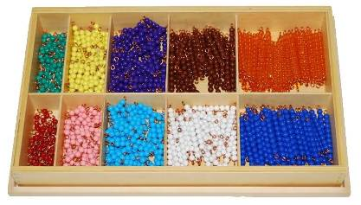  Découverte sensorielle des tables de multiplication. | ○ Table de multiplication x1  ○ Table de multiplication x2  ○ Table de multiplication x3  ○ Table de multiplication x4  ○ Table de multiplication x5  ○ Table de multiplication x6  ○ Table de multiplication x7  ○ Table de multiplication x8  ○ Table de multiplication x9  ○ Table de multiplication x10
S’entraîner à calculer | Atelier présenté le

S’entraîner à calculer | Le tableau de l’addition  Se préparer au calcul mental, surcompter. | Tables d’addition dans le désordre  ○ ○ ○ ○ ○  ○ ○ ○ ○☺  ○ Table des doubles  ○ Décompositions de 2  ○ Décompositions de 3  ○ Décompositions de 4  ○ Décompositions de 5  ○ Décompositions de 6  ○ Décompositions de 7  ○ Décompositions de 8  ○ Décompositions de 9  ○ Décompositions de 10
S’entraîner à calculer | Atelier présenté le
S’entraîner à calculer | La multiplication avec les perles  Découverte sensorielle des tables de multiplication. | ○ Table de multiplication x1  ○ Table de multiplication x2  ○ Table de multiplication x3  ○ Table de multiplication x4  ○ Table de multiplication x5  ○ Table de multiplication x6  ○ Table de multiplication x7  ○ Table de multiplication x8  ○ Table de multiplication x9  ○ Table de multiplication x10
S’entraîner à calculer | Atelier présenté le

